бриф на разработку стикерпака

пожалуйста, максимально подробно заполните этот бриф.

это поможет нам более детально узнать ваши пожелания, а вам получить желаемый результат.

общая информация

- ваше имя:
- ваш email:
- ваш номер телефона:
- название вашего бренда

- ссылка на ваш сайт и социальные сети: fb, instagram, vk, ok (если есть)

- опишите ваш бренд или проект (основная деятельность, ключевые услуги и т.д.)

- расскажите подробнее про вашу ЦА, для кого делаем проект (деятельность, возраст, пол, уровень дохода, место проживания и тд)

- опишите позиционирование вашего бренда, которое вы бы хотели донести с помощью дизайна/мерча?

- укажите, пожалуйста, названия 2-3 прямых ваших конкурентов? информация нужна для изучения позиционирования конкурентов.

- укажите срок реализации проекта, когда проект должен быть сдан.

- выберите, пожалуйста, услугу, которая подходит вам больше всего:
впишите выбранный пакет в поле в конце таблицы.

пакет | пример | что входит | срок
простая графика (стикеры простых форм и абстрактной графики; стикеры, разработанные на основе фраз, преимущественно шрифтовые эффекты) | 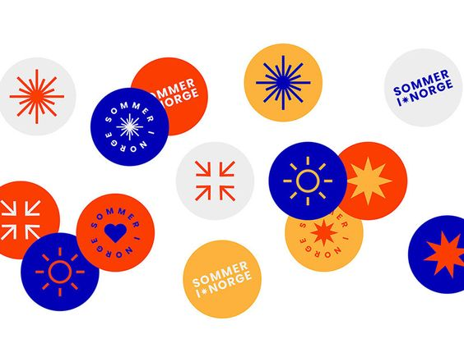 | 7-10 стикеров | 7-10 рабочих дней
простая иллюстрация (отрисованные иллюстрации со статичными персонажами и простыми эмоциями) |  | 7-10 стикеров | 12-17 рабочих дней
сложная иллюстрация (отрисовка изображений с детальной проработкой, добавление различных форм и разнообразие мелких деталей в рисунках) | 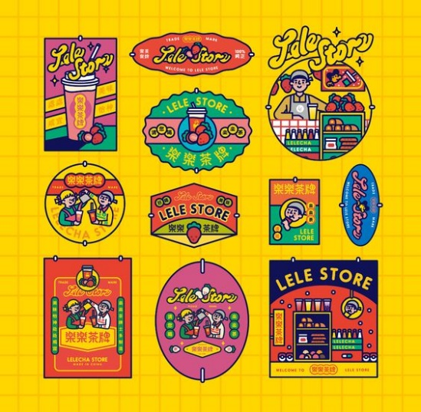 | 7-10 стикеров | 15-20 рабочих дней
разработка копирайтинга (разработка фраз на основании вашего брифа) | если вам нужна разработка копирайтинга, заполните, пожалуйста, форму в конце брифа. | 5-10 фраз | 5-7 рабочих дней  (к сроку на дизайн)

впишите, пожалуйста, пакет, который вы выбрали (например: типографика + разработка копирайтинга). если ни один пакет вам не подходит, опишите вашу основную идею и мы рассчитаем для вас услугу индивидуально.

тз к стикерпаку
 | фраза или описание стикера | примерный референс, если есть
стикер1 |  | прикрепление файла
стикер2 |  | прикрепление файла
стикер3 |  | прикрепление файла
стикер4 |  | прикрепление файла
стикер5 |  | прикрепление файла
стикер6 |  | прикрепление файла
стикер7 |  | прикрепление файла
стикер8 |  | прикрепление файла

дизайн

- сформулируйте, пожалуйста, вашу основную потребность в дизайне:
- адаптация брендбука без существенных изменений и доработок
- реализация вашей уникальной идеи, отличной от брендбука
- разработка уникальной дизайн концепции с нуля
- разработка копирайтинга
- другое
- есть ли у вас логотип? если есть, приложите его, пожалуйста, к письму в векторном формате.
(прикрепление файла)

- ссылка на брендбук/или укажите ваши фирменные шрифты и основные цвета (cmyk/pantone)

- нужно ли использовать в разработке какой-либо постоянный элемент(ы)/персонаж(и)/паттерн(ы)? может быть, у вашего бренда есть какой-то персонаж или слоган, который должен присутствовать на всей продукции.

- в процессе разработки дизайна, насколько строго нужно придерживаться брендбука? есть свобода в исполнении?

- опишите вашу дизайнерскую идею, а также пожелания к дизайну, который вы хотели бы изобразить. можно приложить референс ссылками.

- пожалуйста, приложите к брифу ваши референсы по дизайну или примеры дизайнов, которые нравятся и не нравятся (ссылками)
дизайны, которые нравятся
дизайны, которые не нравятся

- какой тональности должен быть дизайн? серьезный или более игривый? возможно ли использование юмора и какая у него граница?

копирайтинг
если в рамках дизайна вам нужно разработать фразы или слоганы – заполните, пожалуйста, этот раздел.
1. сообщение, которое вы хотите донести, главная идея

2. если сообщение касается ваших товаров/услуг, то в чем их уникальность, главные преимущества и особенности?

3. должно ли быть как-то интегрировано в копирайтинг название вашей компании/существующий слоган?

4.тональность коммуникации (выберите варианты и напишите их в окошко ниже) :
- эмоциональная/сухая, обыденная
- смешная, остроумная/ серьезная
- официальная/ разговорная, человечная
- профессиональная/простая
- уважительная/ дерзкая
- современная/консервативная

5.какое количество вариантов копирайта вы бы хотели увидеть в первой итерации?

6. приведите примеры копирайтинга, который вам нравится

7.приведите примеры копирайтинга, который вам не нравится

10. напишите пожалуйста, другую важную информацию и ваши пожелания, которых не было в вопросах выше.

